上海应用技术大学

第八届“汇创青春”艺术设计类参赛细则

【视觉传达设计赛道】
一、作品要求
1、作品需为2022年至今，学生在校期间完成的作品（上一届已参评获奖作品除外）
2、参赛作者所提交作品必须由其本人参与创作，参赛作者是参赛作品的合法拥有者，具有完整的著作权，并承担相应的法律责任。
3、所有入围作品需参加上海大学生文化创意作品分类展示活动及集中展示活动。
二、作品评审及提交
作品评审
- 初评——请各学院组织参赛学生于3月24日16:00前将填写完整的《第八届“汇创青春”艺术设计类-参赛作品汇总表》和参赛作品以每个作品一个压缩包形式（格式为7z、rar或zip，文件命名为“作品名称-视觉传达设计赛道-XXX学院-姓名”）通过三创管理平台（https://sitedu.woczx.com) 的“赛事系统”报送学校（具体操作方式见文末）。
- 终评——请各参赛同学按照终评入围作品名单提交实物作品及相关电子文件。
实物作品提交要求：
1. 所有平面设计作品递交时，请统一做成60*90cm的KT板，无需套模板，以最佳展现方式制作呈现（展示活动结束后不再返还）。
2. 特殊平面设计作品（包装、书籍、文创产品等）需递交实物。
3. 提交实物模型及印刷、打印成品时，请将每件参赛作品单独包装，并在作品背面清晰注明学校、作者、作品名等信息与联系方式。
4. 为防止作品在运输过程中的破损，请尽量派专人送达，如选择物流公司，请使用结实的外包装进行邮寄，确保作品完整无误。（请务必在快递包装外标明 “汇创青春作品” 及学校名称）
终评电子文件提交要求：
- 设计类作品：需提交分辨率不低于350dpi的JPEG格式文件；
- 实物作品：包装、书籍及衍生产品等实物作品至少提供3-5幅实物作品照片，照片分辨率不得低于350dpi；电子文件格式为JPEG或PDF。
三、主办方权利
（一）活动组织委员会有根据活动进程与参与院校及作品的实际情况，调整活动内容、奖项数量、等级、取消或是添加奖项权利。
（二）主办方对所有活动参与和获奖作品享有展示、出版等权利。
（三）主办方对本次大赛和评奖保留最终解释权。
四、相关附件：
1. “视觉传达赛道作品模版”获取方式：（3月24日前提交，参加校赛）https://pan.baidu.com/s/1Rsh1Z6UgBil3G0vHnsomVw?pwd=8888
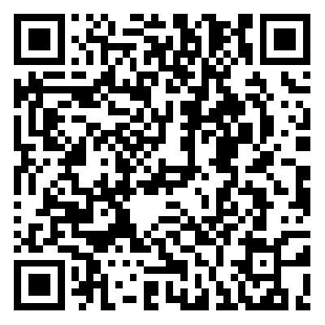
2. 三创管理平台“赛事系统”操作指导：
（1）注册——通过网址（https://sitedu.woczx.com) 进入“上海应用技术大学”平台，点击【免费注册】，输入手机号，密码完成账号注册登录。点击【去认证】，填写认证信息，点击【提交】，等待审核通过（姓名、学号、学院信息必须真实完整，否则无法通过审核）。认证通过后，再次完善专业、班级等信息。
（2）创建项目——点击【我的项目】-【创建项目】，填写项目基本资料，点击【下一步】，添加结对导师、项目成员（可跳过），点击【下一步】， 跳过“项目介绍”及文件上传页面（特别提醒：此页面无需操作，不上传任何附件）点击【完成】，项目创建成功。
（3）赛事报名——点击【赛事】，点击报名的赛事封面进入赛事详情页，点击【赛事报名】，选择参赛项目，参赛组别，参赛类别（*号为必填），点击【上传附件】上传参赛作品资料，点击【提交申请】即报名成功。

上海应用技术大学
工程创新学院
2023年2月

